TRƯỜNG ĐẠI HỌC CÔNG NGHỆ THÔNG TIN &

TRUYỀN THÔNG VIỆT HÀN

**Khoa Khoa Học Máy Tính**



ĐỒ ÁN CHUYÊN NGÀNH 2

**XÂY DỰNG ỨNG DỤNG CHỈNH SỬA ẢNH OPTIPICS**

Sinh viên thực hiện: **LÊ QUỐC HUY**

**HUỲNH THỊ YẾN LINH**

Lớp: **19IT3**

Giảng viên hướng dẫn: THS.VÕ NGỌC ĐẠT

Đà Nẵng, tháng 05 năm 2023

TRƯỜNG ĐẠI HỌC CÔNG NGHỆ THÔNG TIN &

TRUYỀN THÔNG VIỆT HÀN

**Khoa Khoa Học Máy Tính**



ĐỒ ÁN CHUYÊN NGÀNH 2

**XÂY DỰNG ỨNG DỤNG CHỈNH SỬA ẢNH OPTIPICS**

Sinh viên: **LÊ QUỐC HUY** Mã: 19IT161

**HUỲNH THỊ YẾN LINH** Mã: 19IT171

Giảng viên hướng dẫn: THS.VÕ NGỌC ĐẠT

Đà Nẵng, tháng 05 năm 2023

# NHẬN XÉT CỦA GIẢNG VIÊN HƯỚNG DẪN

# LỜI CẢM ƠN

Trong thời gian thực hiện đồ án, em đã nhận được nhiều sự giúp đỡ, chỉ bảo và đóng góp ý kiến nhiệt tình của giảng viên hướng dẫn, các thầy cô và bạn bè. Em xin gửi lời cảm ơn chân thành đến ThS. Võ Ngọc Đạt – Giảng viên hướng dẫn đồ án này đã tận tình hướng dẫn, giúp đỡ em trong suốt quá trình thực hiện đồ án. Em cũng xin chân thành cảm ơn các thầy cô giáo trong Trường Đại học Công nghệ thông tin và Truyền thông Việt – Hàn nói chung và các thầy cô của Khoa Khoa học máy tính nói riêng đã cho em các kiến thức về những môn đại cương cũng như chuyên ngành, giúp em có cơ sở lý thuyết vững vàng và tạo điều kiện giúp đỡ em trong suốt quá trình học tập. Cuối cùng, em cũng cảm ơn bạn bè đã luôn giúp đỡ trong suốt quá trình làm đồ án.

Em xin trân trọng cảm ơn

*Sinh viên,*

Lê Quốc Huy – Huỳnh Thị Yến Linh

# MỤC LỤC

NHẬN XÉT CỦA GIẢNG VIÊN HƯỚNG DẪN i

LỜI CẢM ƠN ii

MỤC LỤC iii

DANH MỤC HÌNH ẢNH v

MỞ ĐẦU 1

1. Giới thiệu 1

2. Mục tiêu của đề tài 1

3. Phương pháp nghiên cứu 1

4. Bố cục báo cáo 2

Chương 1. KHẢO SÁT VIỆC SỬ DỤNG PHẦN MỀM CHỈNH SỬA ẢNH 3

1. Phần mềm chỉnh sửa ảnh phổ biến hiện nay 3

1.1. Adobe photoshop 3

1.2. GIMP 4

1.3. Adobe Lightroom 5

1.4. Canva 6

1.5. Pixlr 7

2. Nhu cầu sử dụng phần mềm chỉnh sửa ảnh của người dùng 8

3. Hiệu quả của phần mềm chỉnh sửa ảnh 9

Chương 2. PHÂN TÍCH VÀ THIẾT KẾ HỆ THỐNG 10

1. Đặc tả yêu cầu bài toán 10

2. Biểu đồ Usecase 11

2.1. Biểu đồ Usecase tổng quát 11

2.2. Đặc tả các ca sử dụng 11

3. Biểu đồ tuần tự 13

3.1. Biểu đồ tuần tự chỉnh sửa ảnh 13

3.2. Biểu đồ tuần tự chỉnh sửa video 14

4. Biểu đồ hoạt động 14

4.1. Biểu đồ hoạt động chỉnh sửa ảnh 14

4.2. Biểu đồ hoạt động chỉnh sửa video 15

Chương 3. XÂY DỰNG ỨNG DỤNG CHỈNH SỬA ẢNH OPTIPICS 16

1. Công cụ 16

1.1. Pyqt5 16

1.2. PySide2 17

1.3. OpenCV 18

2. Xây dựng ứng dụng 19

2.1. Chỉnh sửa ảnh 19

2.2. Chỉnh sửa video 22

KẾT LUẬN 23

1. Kết quả đạt được 23

2. Các phần dự kiến chưa đạt được 23

3. Hướng phát triển 23

TÀI LIỆU THAM KHẢO 24

# DANH MỤC HÌNH ẢNH

Hình 1. 1 Adobe Photoshop 3

Hình 1. 2 GNU Image Manipulation Program 4

Hình 1. 3 Adobe Lightroom 5

Hình 1. 4 Canva 6

Hình 1. 5 Pixlr 7

Hình 2. 1 Biểu đồ Usecase tổng quát 11

Hình 2. 2 Biểu đồ Usecase chỉnh sửa ảnh 12

Hình 2. 3 Biểu đồ Usecase chỉnh sửa video 13

Hình 2. 4 Biểu đồ tuần tự chỉnh sửa ảnh 13

Hình 2. 5 Biểu đồ tuần tự chỉnh sửa video 14

Hình 2. 6 Biểu đồ hoạt động chỉnh sửa ảnh 14

Hình 2. 7 Biểu đồ hoạt động chỉnh sửa video 15

Hình 3. 1 Pyqt5 16

Hình 3. 2 PySide 17

Hình 3. 3 OpenCV 18

Hình 3. 4 Chức năng vẽ lên ảnh 19

Hình 3. 5 Chức năng xoay ảnh 19

Hình 3. 6 Chức năng Fit ảnh 20

Hình 3. 7 Filter Gray 20

Hình 3. 8 Filter Gray+ 20

Hình 3. 9 Filter Sepia 21

Hình 3. 10 Filter Invert 21

Hình 3. 11 Filter Shaperning 21

Hình 3. 12 Chức năng chỉnh sửa video 22

# MỞ ĐẦU

## 1. Giới thiệu

Trong thời đại thị hiếu về cái đẹp ngày càng tăng, cũng như những công việc về thiết kế, chỉnh sửa ngày càng nhiều và đòi hỏi sự sáng tạo cao. Nhu cầu chỉnh sửa ảnh và video đã tăng lên trong thời gian gần đây, đặc biệt là trong kỷ nguyên số. Với số lượng lớn người sử dụng máy tính, điện thoại thông minh và mạng xã hội, việc chia sẻ hình ảnh và video đã trở thành một phần quan trọng trong cuộc sống hàng ngày.

Với sự phát triển của các mạng xã hội như Facebook, Instagram, Twitter, Pinterest,.. việc chia sẻ hình ảnh trực tuyến đã trở thành một nhu cầu thiết yếu. Tuy nhiên, không phải lúc nào các bức ảnh chụp được cũng hoàn hảo, đôi khi cần chỉnh sửa để tạo ra những bức ảnh đẹp hơn, gây ấn tượng mạnh hơn với người xem. Do đó, phần mềm chỉnh sửa ảnh trở thành một công cụ hữu ích để giúp người dùng tạo ra những bức ảnh đẹp và ấn tượng.

## 2. Mục tiêu của đề tài

Mục tiêu của đề tài nhằm:

* Cung cấp cho người dùng một giao diện đơn giản và trực quan để chỉnh sửa hình ảnh một cách dễ dàng và nhanh chóng.
* Cung cấp các công cụ và tính năng để chỉnh sửa và cải thiện chất lượng hình ảnh, bao gồm cắt ghép, xoay ảnh, điều chỉnh độ sáng, độ tương phản, màu sắc, loại bỏ nhiễu, khuyết điểm trên da,.. và nhiều hơn nữa.
* Đảm bảo tính ổn định và nhanh chóng của phần mềm, đáp ứng được nhu cầu sử dụng của người dùng với các ảnh có kích thước và định dạng khác nhau.
* Tối ưu hóa hiệu suất và tốc độ xử lý để đáp ứng được nhu cầu sử dụng của người dùng có thể chỉnh sửa và xử lý nhanh chóng các ảnh lớn và nhiều ảnh cùng lúc.
* Sản phẩm đáp ứng được nhu cầu sử dụng của người dùng, đạt được hiệu quả cao trong việc chỉnh sửa hình ảnh và có tính ứng dụng cao trong nhiều lĩnh vực như thiết kế đồ họa, truyền thông, quảng cáo,...

## 3. Phương pháp nghiên cứu

* Khảo sát thực trạng.
* Thu thập các ý kiến đóng góp của giảng viên hướng dẫn.
* Tìm hiểu các thư viện liên quan đến chỉnh sửa ảnh.
* Phân tích và thiết kế hệ thống.
* Nghiên cứu xây dựng chương trình.

## 4. Bố cục báo cáo

Sau phần *Mở đầu*, báo cáo được trình bày trong ba chương, cụ thể như sau:

Chương 1. *Khảo sát việc sử dụng phần mềm chỉnh sửa ảnh.*

Chương 2. *Phân tích và thiết kế hệ thống*

Chương 3. *Xây dựng ứng dụng chỉnh sửa ảnh Optipics*

Cuối cùng là *Kết luận* và *Tài liệu tham khảo* liên quan đến đề tài.

# 

# Chương 1. KHẢO SÁT VIỆC SỬ DỤNG PHẦN MỀM CHỈNH SỬA ẢNH

## 1. Phần mềm chỉnh sửa ảnh phổ biến hiện nay

### Adobe photoshop

Adobe Photoshop là một trong những phần mềm chỉnh sửa ảnh chuyên nghiệp và phổ biến nhất trên thế giới, được phát triển và phân phối bởi hãng Adobe Systems. Nó được sử dụng rộng rãi trong lĩnh vực thiết kế đồ họa, in ấn, marketing, nhiếp ảnh và đa phương tiện.



Hình 1. 1 Adobe Photoshop

Adobe Photoshop cung cấp cho người dùng nhiều công cụ và tính năng để chỉnh sửa ảnh, tạo ra các hiệu ứng động và tĩnh độc đáo. Các tính năng chính của Adobe Photoshop bao gồm:

* Các công cụ chỉnh sửa ảnh chuyên nghiệp: bao gồm điều chỉnh màu sắc, ánh sáng, độ tương phản, cắt ghép, tạo ra các đường viền và các hiệu ứng động và tĩnh khác.
* Công cụ vẽ và thiết kế đồ họa: cho phép tạo ra các hình ảnh vector, bản vẽ và các hình ảnh động.
* Quản lý tệp tin ảnh: cho phép người dùng quản lý và lưu trữ các tệp tin ảnh một cách tiện lợi và hiệu quả.
* Tương thích với các ứng dụng khác: Adobe Photoshop có thể kết hợp với các ứng dụng khác trong bộ Adobe Creative Suite để tạo ra sản phẩm đa phương tiện hoàn chỉnh và chuyên nghiệp.

Tuy nhiên, Adobe Photoshop là một phần mềm có chi phí khá cao và yêu cầu kiến thức và kỹ năng để sử dụng hiệu quả. Ngoài ra, việc sử dụng phần mềm này cũng cần phải tuân thủ các quy định bản quyền và pháp lý liên quan đến việc sử dụng tài nguyên ảnh.

### GIMP

GIMP (GNU Image Manipulation Program) là một phần mềm chỉnh sửa ảnh miễn phí và mở nguồn, được phát triển bởi dự án GNU. Nó là một trong những phần mềm chỉnh sửa ảnh phổ biến nhất trên thế giới, được sử dụng rộng rãi trong lĩnh vực thiết kế đồ họa, nhiếp ảnh và đa phương tiện.



Hình 1. 2 GNU Image Manipulation Program

GIMP cung cấp cho người dùng một loạt các công cụ và tính năng để chỉnh sửa ảnh và tạo ra các hiệu ứng động và tĩnh. Các tính năng chính của GIMP bao gồm:

* Các công cụ chỉnh sửa ảnh chuyên nghiệp: bao gồm điều chỉnh màu sắc, ánh sáng, độ tương phản, cắt ghép, tạo ra các đường viền và các hiệu ứng động và tĩnh khác.
* Công cụ vẽ và thiết kế đồ họa: cho phép tạo ra các hình ảnh vector, bản vẽ và các hình ảnh động.
* Quản lý tệp tin ảnh: cho phép người dùng quản lý và lưu trữ các tệp tin ảnh một cách tiện lợi và hiệu quả.
* Tương thích với nhiều định dạng tệp: GIMP hỗ trợ nhiều định dạng tệp, bao gồm JPEG, GIF, PNG, TIFF và nhiều định dạng khác.
* Miễn phí và mở nguồn: GIMP là một phần mềm miễn phí và mở nguồn, cho phép người dùng tùy chỉnh và phát triển phần mềm theo nhu cầu của mình.

Tuy nhiên, GIMP cũng có một số hạn chế, bao gồm giao diện người dùng không thân thiện và khó sử dụng đối với người mới bắt đầu. Ngoài ra, GIMP cũng không hỗ trợ các tính năng cao cấp như Adobe Photoshop. Tuy nhiên, với ưu điểm là miễn phí và mở nguồn, GIMP là một lựa chọn tốt cho những người dùng muốn sử dụng phần mềm chỉnh sửa ảnh chuyên nghiệp mà không muốn bỏ ra quá nhiều chi phí.

### Adobe Lightroom

Adobe Lightroom là một phần mềm chỉnh sửa ảnh chuyên nghiệp được phát triển và phân phối bởi hãng Adobe Systems. Nó được sử dụng rộng rãi trong lĩnh vực nhiếp ảnh và đa phương tiện để chỉnh sửa ảnh, quản lý tệp tin ảnh và tạo ra các bức ảnh chất lượng cao.



Hình 1. 3 Adobe Lightroom

Adobe Lightroom cung cấp cho người dùng nhiều công cụ và tính năng để chỉnh sửa ảnh và quản lý tệp tin ảnh. Các tính năng chính của Adobe Lightroom bao gồm:

* Các công cụ chỉnh sửa ảnh chuyên nghiệp: bao gồm điều chỉnh màu sắc, ánh sáng, độ tương phản, cắt ghép, tạo ra các đường viền và các hiệu ứng động và tĩnh khác.
* Quản lý tệp tin ảnh: cho phép người dùng quản lý và lưu trữ các tệp tin ảnh một cách tiện lợi và hiệu quả.
* Tính năng chỉnh sửa hàng loạt: cho phép người dùng chỉnh sửa nhiều tệp tin ảnh cùng một lúc, tiết kiệm thời gian và nâng cao hiệu suất làm việc.
* Tương thích với các ứng dụng khác: Adobe Lightroom có thể kết hợp với Adobe Photoshop và các ứng dụng khác trong bộ Adobe Creative Suite để tạo ra sản phẩm đa phương tiện hoàn chỉnh và chuyên nghiệp.
* Tính năng phân tích ảnh: cho phép người dùng phân tích các thông tin về ảnh như độ sáng, màu sắc và độ tương phản để nâng cao chất lượng ảnh.

Adobe Lightroom là một phần mềm chuyên nghiệp và có chi phí khá cao, tuy nhiên, nó là một công cụ mạnh mẽ cho các nhiếp ảnh gia và những người đam mê nhiếp ảnh. Nó cũng cung cấp cho người dùng một cách tiện lợi để quản lý tệp tin ảnh và tạo ra các bức ảnh chất lượng cao.

### Canva

Canva là một công cụ trực tuyến cho phép người dùng thiết kế đồ họa và trình chiếu một cách dễ dàng và nhanh chóng. Canva cung cấp cho người dùng một thư viện đồ họa phong phú với hàng ngàn mẫu thiết kế, hình ảnh, biểu tượng và phông chữ để tạo ra các bản thiết kế chuyên nghiệp.



Hình 1. 4 Canva

Các tính năng chính của Canva bao gồm:

* Các công cụ thiết kế đồ họa: Canva cung cấp cho người dùng một bộ công cụ phong phú để thiết kế các bản thiết kế đồ họa chuyên nghiệp, bao gồm cả thiết kế biểu ngữ, thiết kế bìa sách, thiết kế banner, thiết kế hình nền, thiết kế logo và nhiều hơn nữa.
* Thư viện hình ảnh và biểu tượng: Canva có một thư viện hình ảnh và biểu tượng phong phú để người dùng có thể sử dụng trong các bản thiết kế của họ.
* Tính năng chia sẻ và phối hợp: Canva cho phép người dùng chia sẻ và phối hợp trực tuyến với những người khác trong nhóm làm việc của họ để tạo ra các bản thiết kế chuyên nghiệp.
* Tính năng lưu trữ và quản lý tài liệu: Canva cung cấp cho người dùng một công cụ quản lý tài liệu để lưu trữ và quản lý các bản thiết kế của họ.
* Tính năng thiết kế đa nền tảng: Canva có thể được truy cập trên nhiều thiết bị khác nhau, bao gồm cả máy tính để bàn, máy tính xách tay và thiết bị di động.

Canva là một công cụ thiết kế đồ họa đơn giản và dễ sử dụng, phù hợp cho cả người mới bắt đầu và các chuyên gia thiết kế. Nó cũng cung cấp cho người dùng một cách tiện lợi để quản lý tài liệu và phối hợp với những người khác trong nhóm làm việc của họ. Canva có phiên bản miễn phí và có tính năng cao cấp với chi phí thấp hơn so với các phần mềm thiết kế đồ họa chuyên nghiệp khác.

### Pixlr

Pixlr là một ứng dụng chỉnh sửa ảnh trực tuyến và trên thiết bị di động, được phát triển bởi công ty Autodesk. Pixlr cung cấp cho người dùng một bộ công cụ chỉnh sửa ảnh đầy đủ để tạo ra các bức ảnh đẹp và chất lượng cao.



Hình 1. 5 Pixlr

Các tính năng chính của Pixlr bao gồm:

* Các công cụ chỉnh sửa ảnh chuyên nghiệp: Pixlr cung cấp cho người dùng nhiều công cụ chỉnh sửa ảnh chuyên nghiệp như cắt ghép, xoay, đổi kích thước, chỉnh sửa ánh sáng, màu sắc, độ tương phản, bảo vệ điểm sáng, tạo hiệu ứng động và tĩnh, và nhiều hơn nữa.
* Các tính năng tạo hình nền và collage: Pixlr cũng cung cấp cho người dùng các tính năng tạo hình nền và collage, giúp tạo ra các bức ảnh đa dạng và đẹp mắt.
* Tính năng lưu trữ và chia sẻ: Pixlr cho phép người dùng lưu trữ và chia sẻ các bức ảnh trực tuyến thông qua các tài khoản mạng xã hội hoặc email.
* Tương thích với nhiều định dạng tệp tin: Pixlr hỗ trợ nhiều định dạng tệp tin, bao gồm JPEG, PNG, BMP và TIFF.
* Tính năng Pixlr X: Pixlr X là một phiên bản mới của Pixlr, mang đến cho người dùng một giao diện người dùng thân thiện hơn và các tính năng mới để tạo ra các bức ảnh đẹp và chất lượng cao.

Pixlr là một công cụ chỉnh sửa ảnh trực tuyến dễ sử dụng và miễn phí, phù hợp cho cả người mới bắt đầu và các nhiếp ảnh gia chuyên nghiệp. Nó cũng có các tính năng tạo hình nền và collage để tạo ra các bức ảnh đa dạng và đẹp mắt. Ngoài ra, Pixlr có thể được truy cập từ bất kỳ thiết bị nào có kết nối internet và không yêu cầu cài đặt phần mềm.

## 2. Nhu cầu sử dụng phần mềm chỉnh sửa ảnh của người dùng

* Tạo ảnh đẹp và chuyên nghiệp: phần mềm chỉnh sửa ảnh được sử dụng để cải thiện chất lượng của ảnh, điều chỉnh màu sắc, ánh sáng và độ tương phản, cắt ghép và thêm các phần tử khác nhau để tạo ra những bức ảnh đẹp và chuyên nghiệp.
* Tạo hiệu ứng động và tĩnh: phần mềm chỉnh sửa ảnh cung cấp cho người dùng nhiều công cụ để tạo ra các hiệu ứng động và tĩnh độc đáo trên ảnh.
* Tạo banner quảng cáo, thiết kế đồ họa: phần mềm chỉnh sửa ảnh được sử dụng để tạo ra các banner quảng cáo, thiết kế đồ họa cho website, sản phẩm hoặc dịch vụ.
* Quản lý ảnh: phần mềm chỉnh sửa ảnh được sử dụng để quản lý ảnh, sắp xếp và lưu trữ các tập tin ảnh một cách tiện lợi và hiệu quả.
* Sửa ảnh cho mục đích cá nhân hoặc kinh doanh: phần mềm chỉnh sửa ảnh được sử dụng để sửa ảnh cho mục đích cá nhân hoặc kinh doanh như chỉnh sửa ảnh chân dung, ảnh sản phẩm, ảnh quảng cáo, ảnh cưới và các dịp lễ tết khác.

Với nhiều tính năng và công cụ đa dạng, phần mềm chỉnh sửa ảnh là một công cụ hữu ích cho nhiều mục đích sử dụng khác nhau.

## 3. Hiệu quả của phần mềm chỉnh sửa ảnh

Việc sử dụng phần mềm chỉnh sửa ảnh có thể mang lại nhiều lợi ích và hiệu quả cho người dùng, bao gồm:

* Tăng cường chất lượng ảnh: Phần mềm chỉnh sửa ảnh cho phép người dùng cải thiện chất lượng của ảnh, điều chỉnh màu sắc, ánh sáng và độ tương phản, giúp tạo ra các bức ảnh đẹp và chuyên nghiệp hơn.
* Tăng khả năng tương tác và truyền thông: Các bức ảnh được sửa đổi và cải thiện với phần mềm chỉnh sửa ảnh có thể thu hút sự chú ý của người xem và tăng khả năng tương tác và truyền thông hiệu quả.
* Tạo hiệu ứng đa dạng: Phần mềm chỉnh sửa ảnh cung cấp cho người dùng nhiều công cụ để tạo ra các hiệu ứng động và tĩnh độc đáo trên ảnh, giúp tạo ra những bức ảnh độc đáo và ấn tượng.
* Tiết kiệm thời gian và chi phí: Sử dụng phần mềm chỉnh sửa ảnh giúp tiết kiệm thời gian và chi phí cho người dùng so với việc thuê một nhiếp ảnh gia chuyên nghiệp.
* Dễ dàng quản lý ảnh: Phần mềm chỉnh sửa ảnh cung cấp cho người dùng các công cụ để quản lý ảnh, sắp xếp và lưu trữ các tập tin ảnh một cách tiện lợi và hiệu quả.

Tuy nhiên, việc sử dụng phần mềm chỉnh sửa ảnh cần phải được thực hiện một cách có trách nhiệm và cẩn thận để tránh việc sửa đổi ảnh một cách không đúng đắn hoặc gây ra hiểu nhầm. Ngoài ra, việc sử dụng phần mềm chỉnh sửa ảnh cũng cần phải tuân thủ các quy định bản quyền và pháp lý liên quan đến việc sử dụng tài nguyên ảnh.

# Chương 2. PHÂN TÍCH VÀ THIẾT KẾ HỆ THỐNG

## Đặc tả yêu cầu bài toán

* 1. **Yêu cầu chức năng**
* Chỉnh sửa ảnh gồm:
* Vẽ lên hình ảnh
* Thêm sticker
* Thêm chữ
* Thay đổi filter
* Cắt ảnh
* Xoay ảnh
* Chỉnh sửa video gồm:
  + Cắt video
  + Chuyển sang hoạt hình
  + Ghép video
* Lưu video
* Lưu ảnh
* Chia sẻ video
* Chia sẻ ảnh
  1. **Yêu cầu phi chức năng**
* Về mặt giao diện của bài toán, thì cần được thiết kế sáng sủa, đẹp, dễ nhìn, dễ thao tác, thực hiện.
* Cùng với đó nó còn phải có khả năng trợ giúp cho người dùng. Một mặt nó không chỉ dễ thao tác với những người thành thạo về tin học mà mặt khác còn phải dễ thao tác với người ít hiểu biết về tin học.

## Biểu đồ Usecase

### Biểu đồ Usecase tổng quát

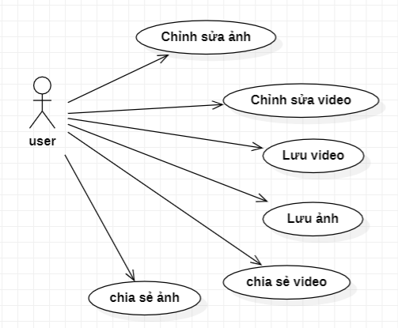

Hình 2. 1 Biểu đồ Usecase tổng quát

### Đặc tả các ca sử dụng

#### Ca sử dụng chỉnh sửa ảnh

1. **Mô tả tóm tắt**

* Tên ca sử dụng: chỉnh sửa ảnh
* Mục đích: mô tả cách người dùng chỉnh sửa ảnh
* Tác nhân: người dùng

1. **Các luồng sự kiện**

Luồng sự kiện chính:

* Ca sử dụng bắt đầu khi người dùng muốn chỉnh sửa ảnh
* Người dùng có thể vẽ lên hình ảnh, thêm sticker, thêm chữ, thay đổi filter, cắt ảnh, xoay ảnh
* Hệ thống nhận yêu cầu và xử lý yêu cầu của người dùng
* Hệ thống trở lại giao diện chỉnh sửa ảnh

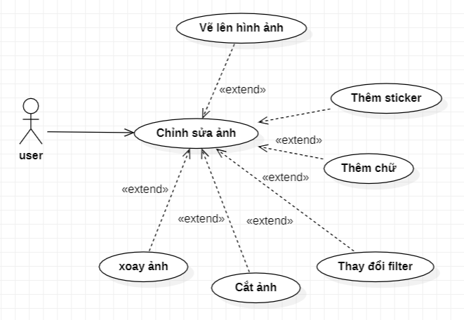

Hình 2. 2 Biểu đồ Usecase chỉnh sửa ảnh

1. **Tiền điều kiện**

Người dùng đã chọn ảnh để chỉnh sửa ảnh

1. **Hậu điều kiện**

Ca sử dụng thành công, người dùng có thể tiếp tục chỉnh sửa ảnh, lưu ảnh và chia sẻ ảnh

#### Ca sử dụng chỉnh sửa video

1. **Mô tả tóm tắt**

* Tên ca sử dụng: chỉnh sửa video
* Mục đích: Mô tả cách người dùng chỉnh sửa video
* Tác nhận: người dùng

1. **Các luồng sự kiện**

Luồng sự kiện chính:

* Ca sử dụng bắt đầu khi người dùng muốn chỉnh sửa video
* Người dùng có thể cắt video, chuyển sáng hoạt hình, ghép video
* Hệ thống nhận yêu cầu và xử lý yêu cầu của người dùng
* Hệ thống trở lại giao diện chỉnh sửa video

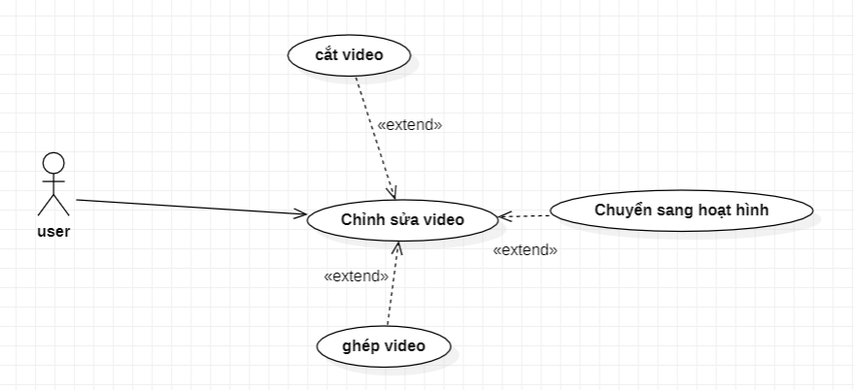

Hình 2. 3 Biểu đồ Usecase chỉnh sửa video

1. **Tiền điều kiện**

Người dùng đã chọn video để chỉnh sửa

1. **Hậu điều kiện**

Nếu ca sử dụng thành công, người dùng có thể tiếp tục chỉnh sửa video, lưu video và chia sẻ video

## Biểu đồ tuần tự

### Biểu đồ tuần tự chỉnh sửa ảnh

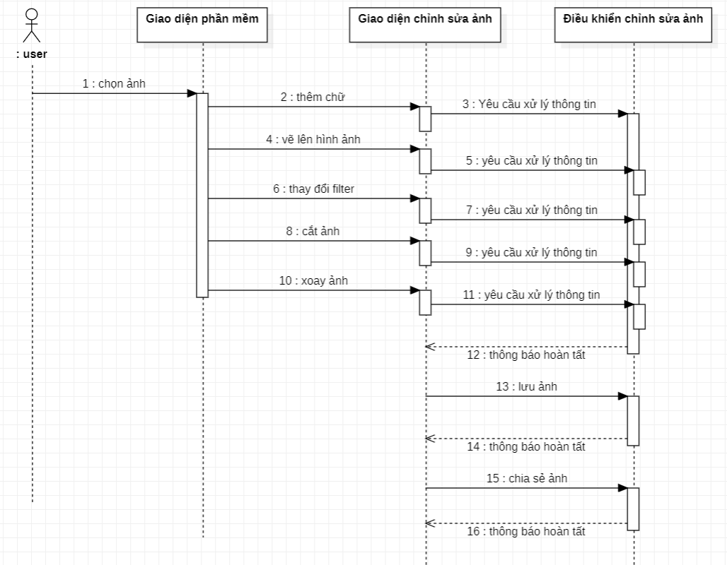

Hình 2. 4 Biểu đồ tuần tự chỉnh sửa ảnh

### Biểu đồ tuần tự chỉnh sửa video

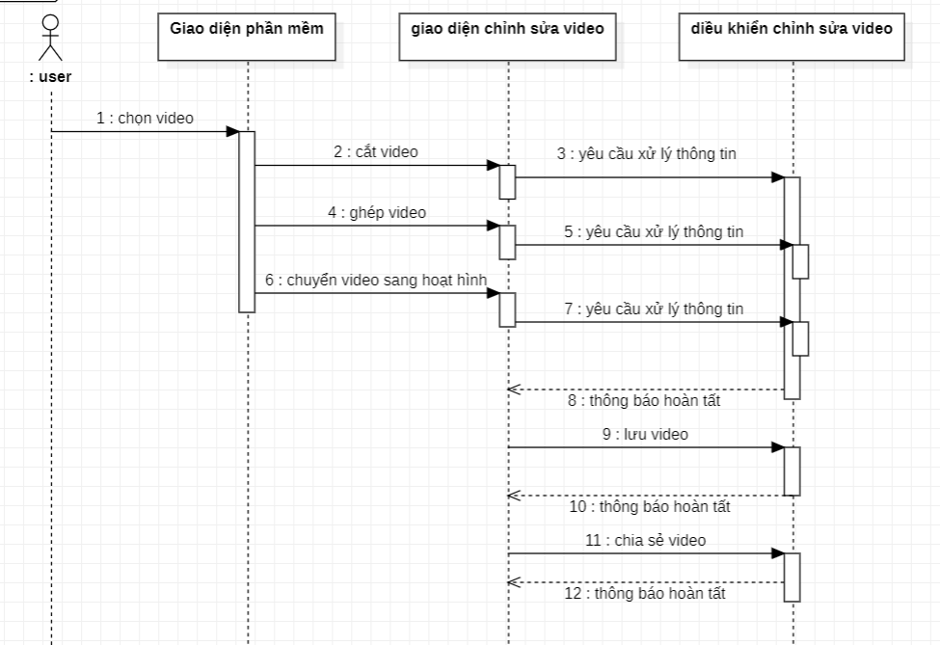

Hình 2. 5 Biểu đồ tuần tự chỉnh sửa video

## Biểu đồ hoạt động

### Biểu đồ hoạt động chỉnh sửa ảnh

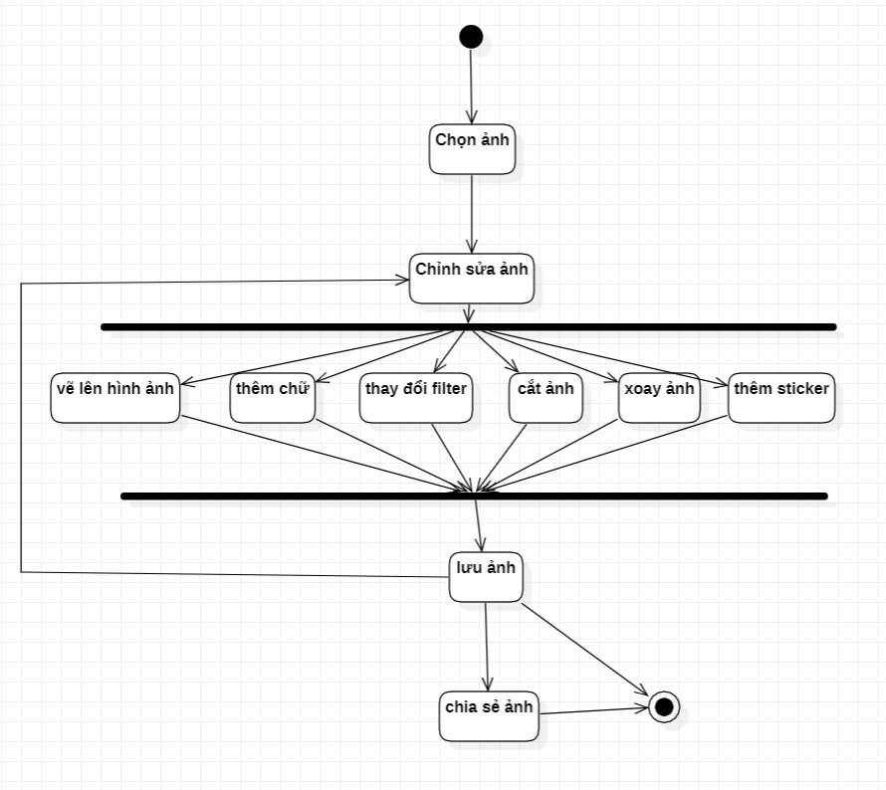

Hình 2. 6 Biểu đồ hoạt động chỉnh sửa ảnh

### Biểu đồ hoạt động chỉnh sửa video

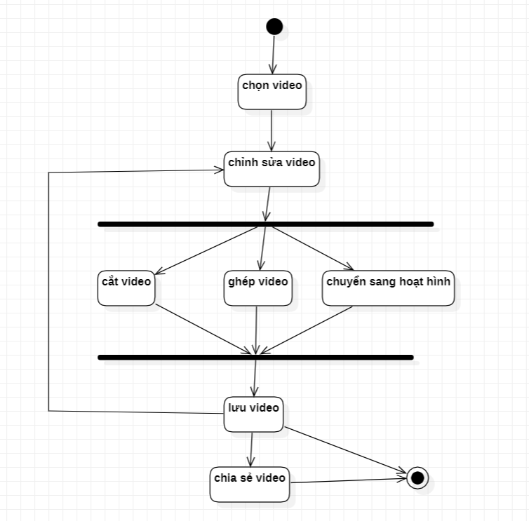

Hình 2. 7 Biểu đồ hoạt động chỉnh sửa video

# Chương 3. XÂY DỰNG ỨNG DỤNG CHỈNH SỬA ẢNH OPTIPICS

## Công cụ

### Pyqt5

Qt là một Application framework đa nền tảng viết trên ngôn ngữ C++ , được dùng để phát triển các ứng dụng trên desktop, hệ thống nhúng và mobile. Hỗ trợ cho các platform bao gồm: Linux, OS X, Windows, VxWorks, QNX, Android, iOS, BlackBerry, Sailfish và một số platform khác. PyQt là Python interface của Qt, kết hợp của ngôn ngữ lập trình Python và thư viện Qt, là một thư viện bao gồm các thành phần giao diện điều khiển (widgets, graphical control elements).



Hình 3. 1 Pyqt5

Các class của PyQt5 được chia thành các module, bao gồm:

* QtCore : là module bao gồm phần lõi không thuộc chức năng GUI, ví dụ dùng để làm việc với thời gian, file và thư mục, các loại dữ liệu, streams, URLs, mime type, threads hoặc processes.
* QtGui : bao gồm các class dùng cho việc lập trình giao diện (windowing system integration), event handling, 2D graphics, basic imaging, fonts và text.
* QtWidgets : bao gồm các class cho widget, ví dụ : button, hộp thoại, … được sử dụng để tạo nên giao diện người dùng cơ bản nhất.
* QtMultimedia : thư viện cho việc sử dụng âm thanh, hình ảnh, camera,…
* QtBluetooth : bao gồm các class giúp tìm kiếm và kết nối với các thiết bị có giao tiếp với phần mềm.
* QtNetwork : bao gồm các class dùng cho việc lập trình mạng, hỗ trợ lập trình TCP/IP và UDP client , server hỗ trợ việc lập trình mạng.
* QtPositioning : bao gồm các class giúp việc hỗ trợ xác định vị.
* Enginio : module giúp các client truy cập các Cloud Services của Qt.
* QtWebSockets : cung cấp các công cụ cho WebSocket protocol.
* QtWebKit : cung cấp các class dùng cho làm việc với các trình duyệt Web , dựa trên thư viện WebKit2.
* QtWebKitWidgets : các widget cho WebKit.\QtXml : các class dùng cho làm việc với XML file.
* QtSvg : dùng cho hiển thị các thành phần của SVG file.
* QtSql : cung cấp các class dùng cho việc làm việc với dữ liệu.
* QtTest : cung cấp các công cụ cho phép test các đơn vị của ứng dụng với PyQt5.

PyQt5 chỉ khả dụng Python 3

### PySide2

PySide là một ràng buộc Python của bộ công cụ GUI đa nền tảng Qt được phát triển bởi Công ty Qt, như một phần của dự án Qt cho Python. Nó là một trong những lựa chọn thay thế cho gói thư viện tiêu chuẩn Tkinter. Giống như Qt, PySide là phần mềm miễn phí. PySide hỗ trợ Linux/X11, macOS và Microsoft Windows.



Hình 3. 2 PySide

PySide2 khả dụng cho Python3 và Python 2.7, nhưng các bản dựng Python 2.7 chỉ khả dụng cho các phiên bản 64 bit của MacOS và Linux. Windows 32 bit chỉ được hỗ trợ trên Python 2.

### OpenCV

OpenCV là thư viện nguồn mở hàng đầu cho Computer Vision và Machine Learning, và hiện có thêm tính năng tăng tốc GPU cho các hoạt động theo real-time.

Nó có trên các giao diện C++, C, Python và Java và hỗ trợ Windows, Linux, Mac OS, iOS và Android. OpenCV được thiết kế để hỗ trợ hiệu quả về tính toán và chuyên dùng cho các ứng dụng real-time (thời gian thực). Nếu được viết trên C/C++ tối ưu, thư viện này có thể tận dụng được bộ xử lý đa lõi (multi-core processing).

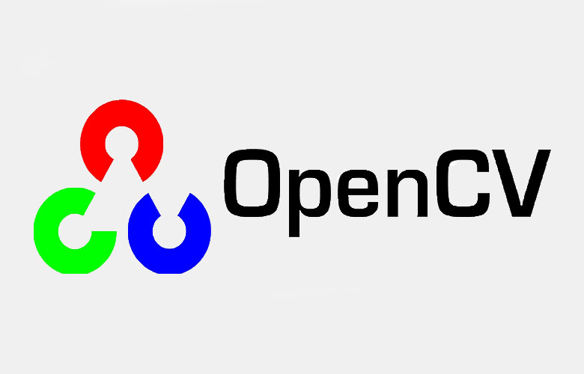

Hình 3. 3 OpenCV

Theo tính năng và ứng dụng của OpenCV, có thể chia thư viện này thánh các nhóm tính năng và module tương ứng như sau:

* Xử lý và hiển thị Hình ảnh/ Video/ I/O (*core, imgproc, highgui*)
* Phát hiện các vật thể (objdetect, features2d, nonfree)
* Geometry-based monocular hoặc stereo computer vision (*calib3d, stitching, videostab*)
* Computational photography (*photo, video, superres*)
* Machine learning & clustering (*ml, flann*)
* CUDA acceleration (*gpu*)

OpenCV có cấu trúc module, nghĩa là gói bao gồm một số thư viện liên kết tĩnh (static libraries) hoặc thư viện liên kết động (shared libraries).

## Xây dựng ứng dụng

### Chỉnh sửa ảnh

Để chỉnh sửa ảnh đầu tiên, bạn cần mở phần mềm và chọn ảnh muốn chỉnh sửa. Nếu bạn muốn vẽ lên ảnh, hãy chọn công cụ vẽ và sử dụng bút để vẽ trực tiếp lên ảnh. Bạn có thể thay đổi màu sắc, độ dày và kiểu nét của bút để tạo ra những hiệu ứng khác nhau.

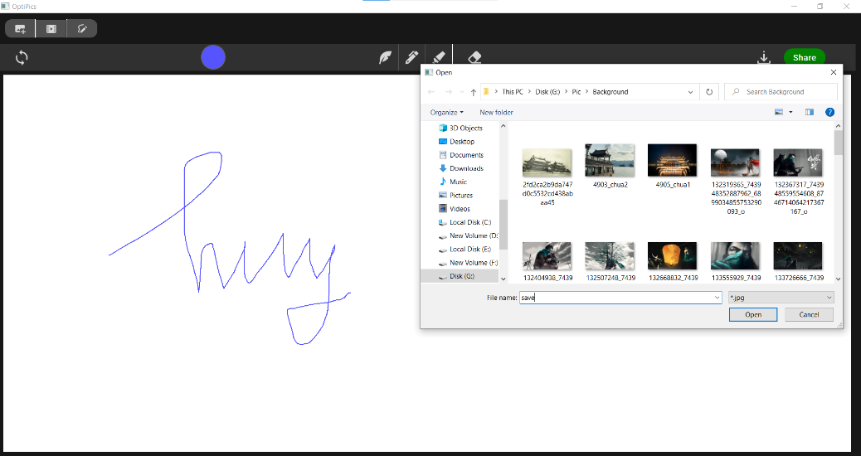

Hình 3. 4 Chức năng vẽ lên ảnh

Để cắt ảnh và xoay ảnh, bạn có thể chọn công cụ cắt và xoay ảnh để tạo ra các hình ảnh và hiệu ứng khác nhau cho ảnh.

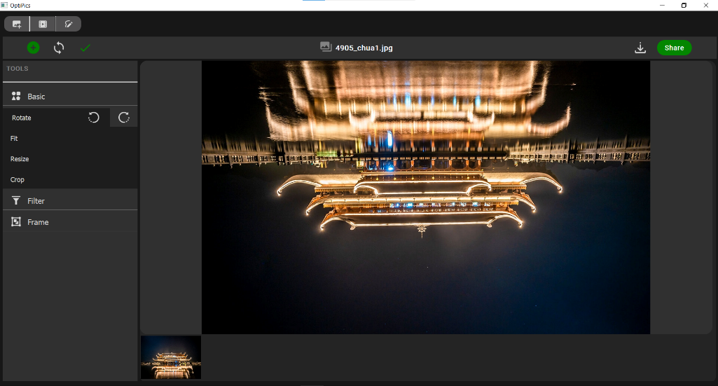

Hình 3. 5 Chức năng xoay ảnh

Nếu muốn thêm filter, bạn có thể chọn trong danh sách các hiệu ứng có sẵn hoặc tùy chỉnh bằng cách điều chỉnh độ sáng, độ tương phản, nhiệt độ màu và các thông số khác.

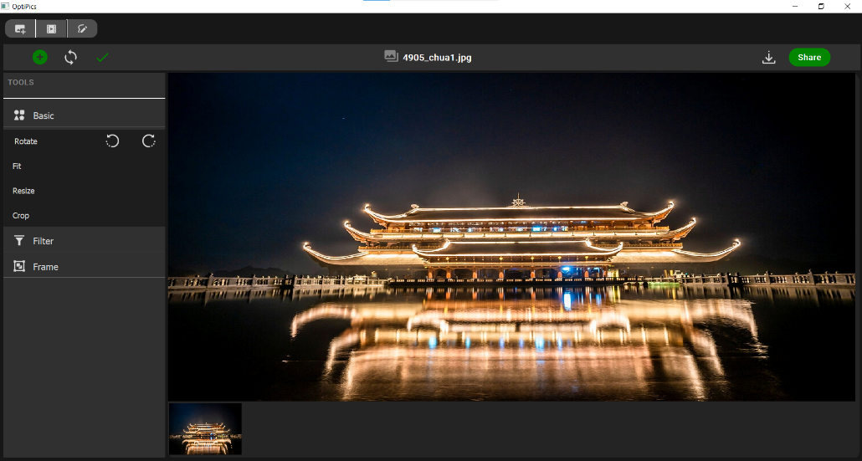

Hình 3. 6 Chức năng Fit ảnh

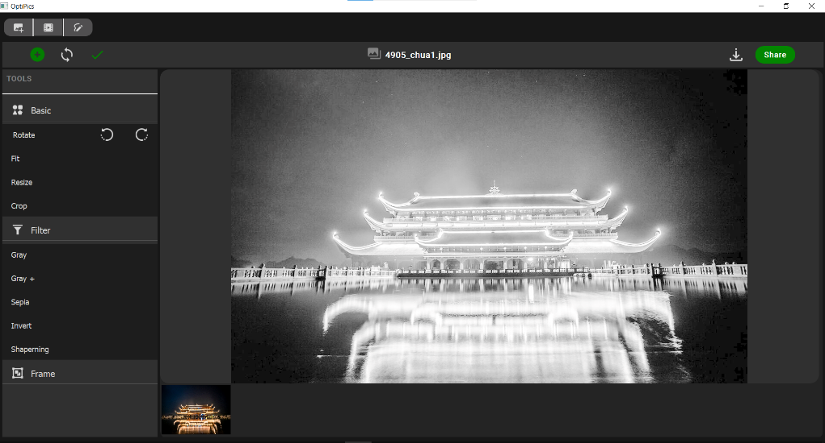

Hình 3. 7 Filter Gray

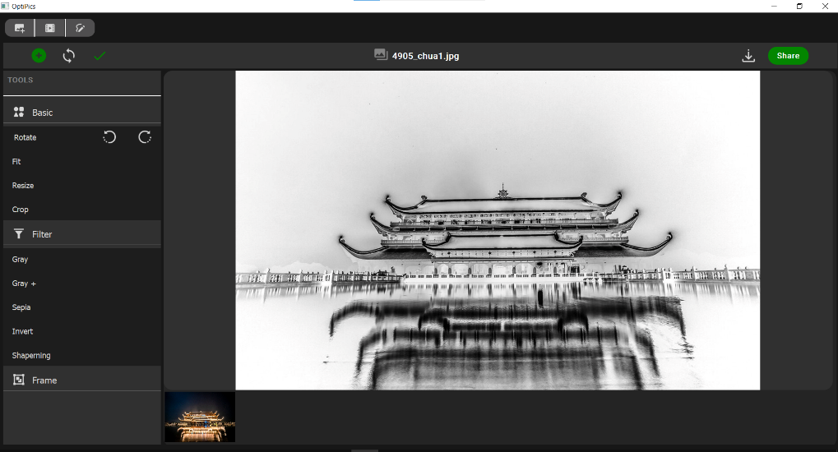

Hình 3. 8 Filter Gray+

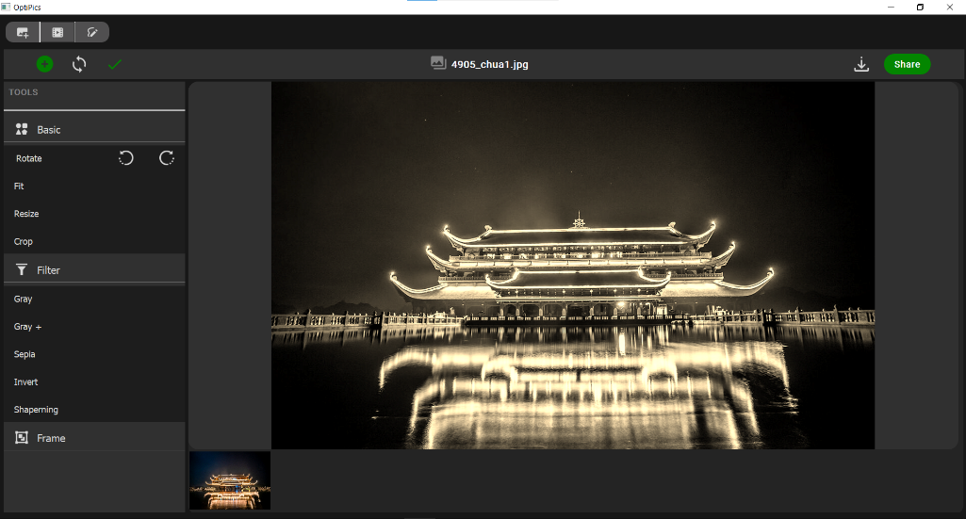

Hình 3. 9 Filter Sepia

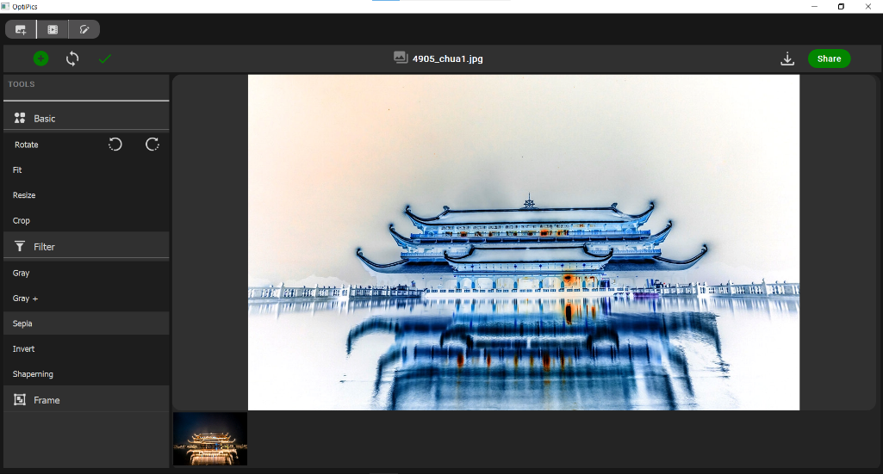

Hình 3. 10 Filter Invert

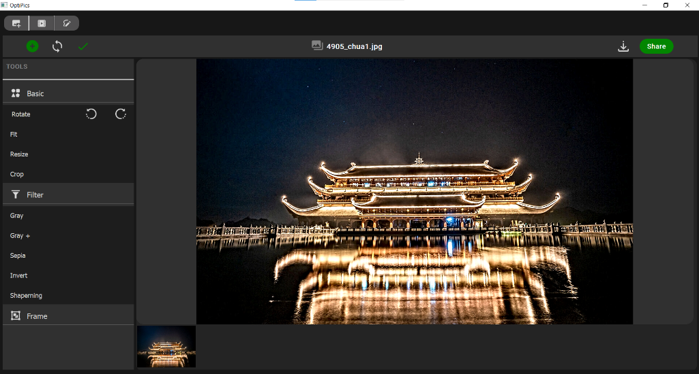

Hình 3. 11 Filter Shaperning

Cuối cùng, bạn chỉ cần lưu lại ảnh đã chỉnh sửa và chia sẻ với người khác hoặc in ra để sử dụng.

### Chỉnh sửa video

Để chỉnh sửa video với các chức năng cắt video, ghép video và chuyển sang video hoạt hình. Đầu tiên, hãy chọn mở phần mềm và chọn video bạn muốn chỉnh sửa. Nếu bạn muốn cắt video thì có thể chọn vào nút cắt và có thể xóa phần đã cắt đi hoặc có thể ghép các video lại với nhau để có một video như mong muốn.

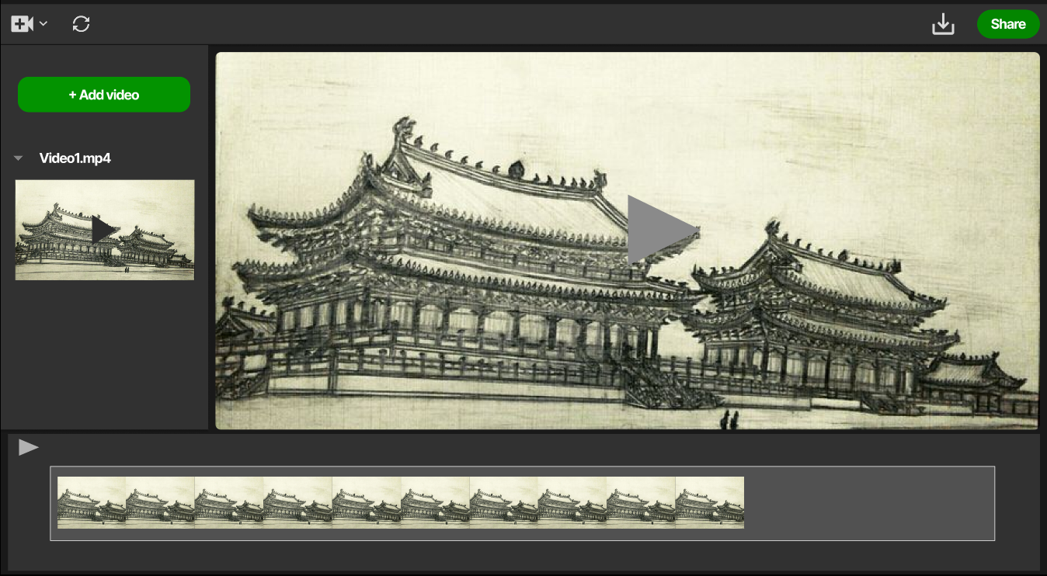

Hình 3. 12 Chức năng chỉnh sửa video

# KẾT LUẬN

## Kết quả đạt được

Dựa trên những kiến thức đã học và dưới sự hướng dẫn tận tình của Thầy Võ Ngọc Đạt, chúng em đã xây dựng nên ứng dụng chỉnh sửa ảnh và video chuyên nghiệp OptiPics. Tuy sản phẩm còn nhiều điểm hạn chế chưa khắc phục được và hiệu năng còn chưa cao, nhưng đó cũng là bước khởi đầu để em có thể hướng tới một sản phẩm hoàn thiện và có thể đi vào sử dụng. Bên cạnh đó, trong quá trình xây dựng sản phẩm demo, chúng em cũng đã học hỏi được rất nhiều kiến thức mới từ bạn bè và thầy cô và cách làm việc nhóm hiệu quả để có thể thiết kế được một sản phẩm có chất lượng cao hơn sau này.

## Các phần dự kiến chưa đạt được

* Thêm sticker và chữ vào ảnh
* Chuyển video sang chế độ hoạt hình
* Ghép video

## Hướng phát triển

Với những hạn chế và tồn tại nêu trên, trong tương lai chúng em sẽ tiếp tục phát triển sản phẩm và cải thiện chức năng trở nên linh hoạt và đáp ứng với những nhu cầu thực tiễn hơn. Bổ sung thêm nhiều chức năng và các dịch vụ khác tích hợp trên hệ thống để mang lại cho người dùng một trải nghiệm tốt hơn.

# TÀI LIỆU THAM KHẢO

|  |  |
| --- | --- |
| [1] | *PYQT5*. PyPI. (n.d.). Retrieved May 6, 2023, from https://pypi.org/project/PyQt5/ |
| [2] | *PYSIDE2*. PyPI. (n.d.). Retrieved May 7, 2023, from https://pypi.org/project/PySide2/ |
| [3] | Fitzpatrick, M. (2023, March 16). *PyQt5 vs Pyside2: What's the difference between the two python qt libraries?* Python GUIs. Retrieved May 7, 2023, from https://www-pythonguis-com.translate.goog/faq/pyqt5-vs-pyside2/?_x_tr_sl=en&_x_tr_tl=vi&_x_tr_hl=vi&_x_tr_pto=sc |
| [4] | YouTube. (2019, September 10). *Pyside2 Introduction & Installation | QT for python | python gui development | Pyside2 vs pyqt5*. YouTube. Retrieved May 7, 2023, from https://www.youtube.com/watch?v=oQTxJrDRCxg&list=PL1FgJUcJJ03tiCC6a7sF8NKLBPY4jRjmS |
| [5] | *Home*. OpenCV. (2023, May 3). Retrieved May 7, 2023, from https://opencv.org/ |
|  |  |
|  |  |
|  |  |
|  |  |